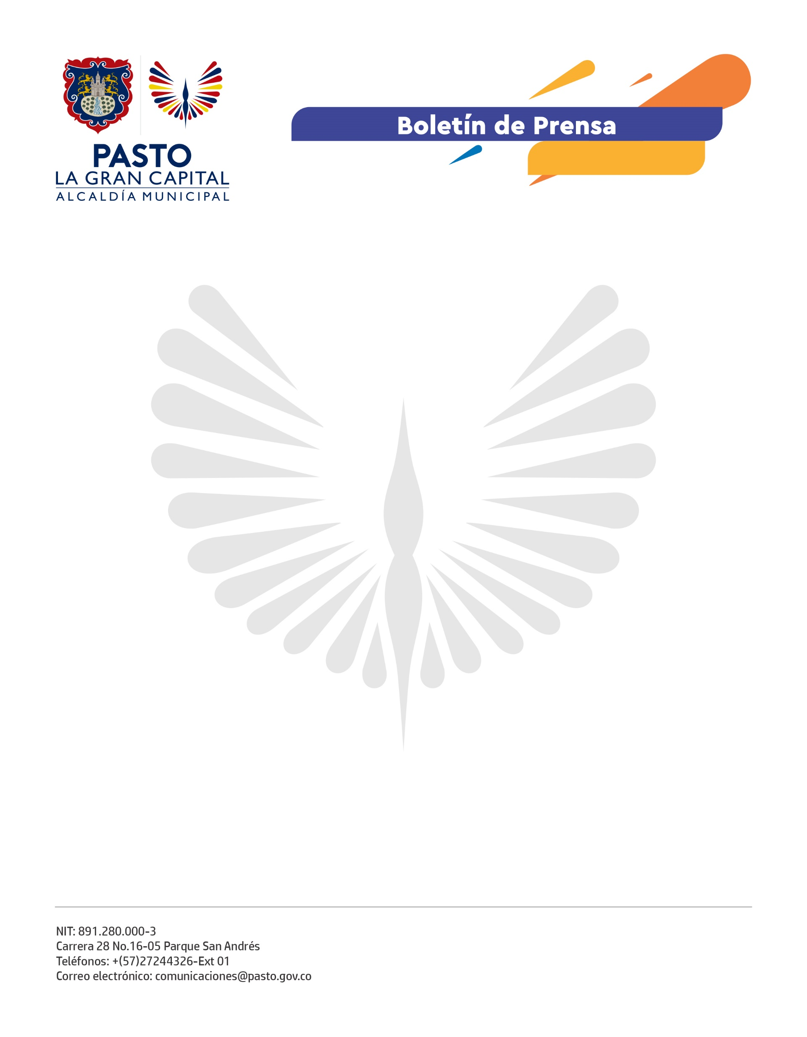
No. 496
6 de octubre de 2021

ALCALDÍA MUNICIPAL Y CÁMARA COMERCIO PRESENTARON LA ESTRATEGIA DE REACTIVACIÓN ECONÓMICA ‘PACTO POR PASTO’

La Alcaldía de Pasto y la Cámara de Comercio presentaron el plan participativo de reactivación económica y generación de empleo ‘Pacto por Pasto’, que surge como resultado del diálogo interinstitucional, gremial y comunitario que busca mitigar los efectos económicos generados por la pandemia, a través de 187 proyectos y una inversión de 451.000 millones de pesos.

Esta estrategia responde al compromiso adquirido por el Alcalde Germán Chamorro De La Rosa durante el ‘Diálogo de Reactivación’ liderado por el Presidente de la República, Iván Duque, en su visita a la capital de Nariño del 17 de octubre de 2020. El Mandatario Local enfatizó en el proceso de construcción del plan, el cual inició en el año 2020 con la identificación de actores y la conformación de 34 mesas sectoriales para dialogar con la comunidad.

“Nuestro compromiso es trabajar por la reactivación económica. Tocamos las puertas del Gobierno Nacional y generamos alianzas que nos permitieron optimizar nuestros recursos y elaborar esta agenda que presentamos hoy”, afirmó el Alcalde Germán Chamorro De La Rosa.

El Presidente Ejecutivo de la Cámara de Comercio, Damir Bravo Molina sostuvo que: “Esta estrategia es el reflejo del liderazgo de una persona que ha trabajado con el propósito de unirnos a todos por un mismo objetivo. Es un momento histórico y agradecemos el compromiso porque estamos ante una oportunidad que nos permitirá sacar adelante nuestra economía”.

Durante la presentación de ‘Pacto por Pasto’, se activó el tótem CEmprende de iNNpulsa Colombia como evidencia de la articulación para promover la reactivación económica local entre el Gobierno Nacional, la Alcaldía de Pasto y la Cámara de Comercio.

"CEmprende es una red de emprendedores que se pone a disposición del departamento, desde INNpulsa buscamos conectar la oferta regional con la nacional para promover el contenido con aceleradoras, incubadoras e innovación", aseguró la vicepresidenta de Conexiones y Experiencias iNNpulsa, Clara Ricaurte.

A través de las tres apuestas: Desarrollo Empresarial, Impulso al Emprendimiento y Transformación Digital; Inversión social y Obras Públicas y Agro, Gestión Ambiental y Turismo Sostenible, se consolida ‘Pacto por Pasto’.

